Oberteil Inneneck Designkanal Design Soft 45x140x218, Alu, EL

OBO Bettermann

Eigenschaften

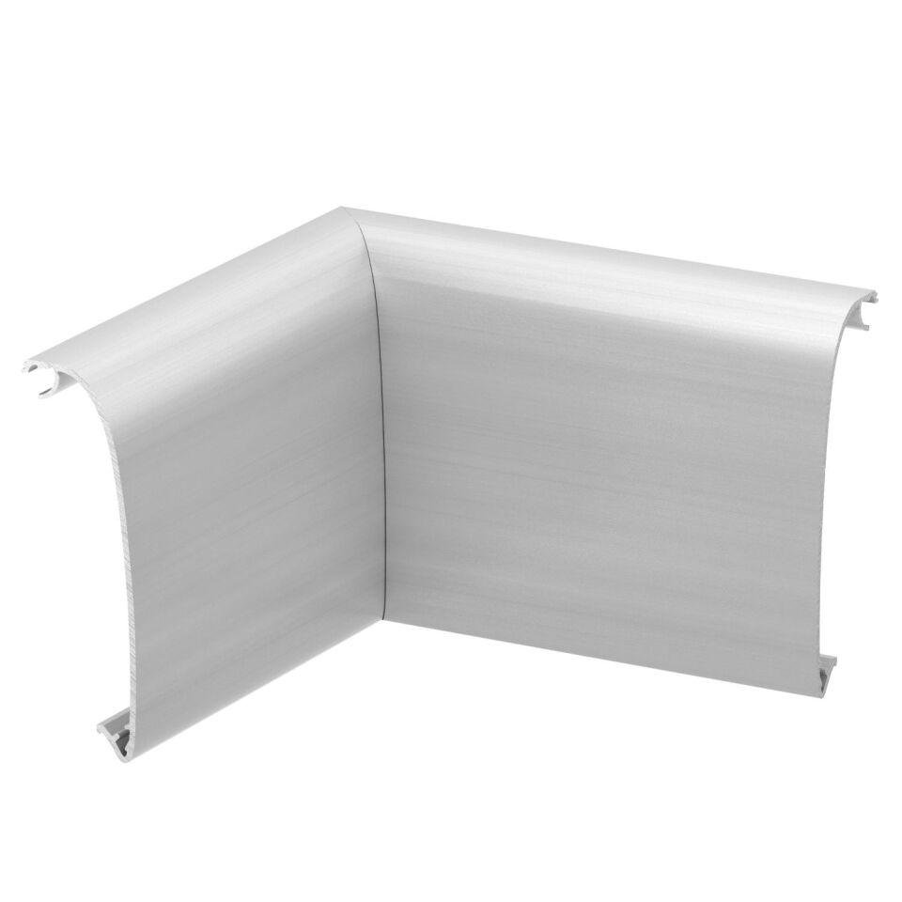

GTIN:

4012195914334

HAN:

6115885

Anwendung

Inneneck

Oberfläche

anodisiert/eloxiert

Werkstoff

rostfreier Stahl

Breite (mm)

140,00